UE 9 : Agents infectieux

Lundi 11 février 2013

16h30 – 17h30

Pr Menotti

RT : Marie Delobelle

RL : Doriane Hallez

Cours 19 :

**Protozoaires digestifs**

Plan

1. Amibes

*A. Entamoeba histolytica*

1. Flagellés

A. *Giardia intestinalis*

1. Coccidies
   1. Cryptosporidies
   2. *Cystoiospora belli*
   3. *Sarcocystis hominis*
   4. *Cyclospora*

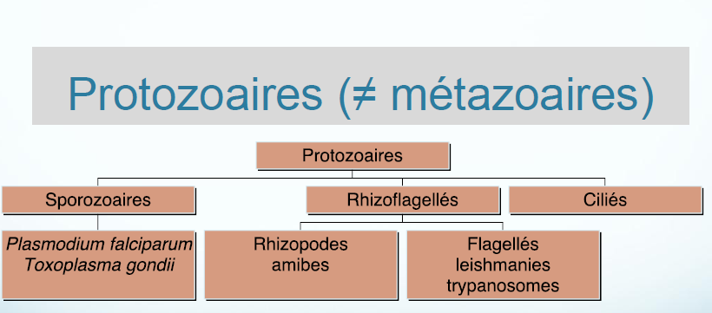Rappel (cf cours 3)

Coccidies *Entamoeba histolytica Giardia intestinalis*

1. Amibes
   1. Amibiase causée par *Entamoeba histolytica*

Les amibiases regroupent l’ensemble des troubles causés par *Entamoeba histolytica*, une amibe (cad un protozoaire digestif appartenant aux rhizopodes)

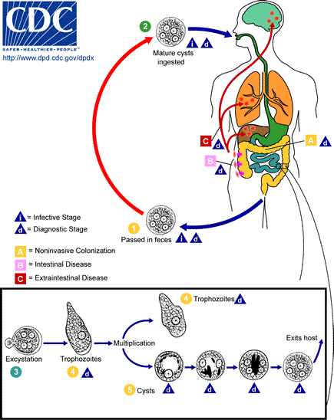Les autres amibes digestives sont *Entamoeba dispar, Entamoeba* *coli, Entamoeba hartmanni, Pseudolimax* *butschlii, Endolimax nana.* Elles ne sont pas (ou très peu) pathogènes mais leur présence dans les selles signe une contamination fécale.

Cycle biologique :

* Phase digestive, au niveau du colon :

Responsable de l’amibiase intestinale

* Risque de dissémination par voie sanguine et de localisations extra-digestives : foie, poumon, cerveau

Plusieurs formes parasitaires :

* **trophozoites** =formes végétatives se multipliant dans l’intestin et pouvant se transformer en kystes. Ils peuvent aussi se transformer en végétation hématophage.
* **Kystes** qui sont les formes de dissémination car quand ils sont éliminés dans les selles et sont directement infectants pour un nouvel hôte

|  |  |
| --- | --- |
| Trophozoïtes (ou formes végétatives) | Kystes (= formes de résistance) |
| * 20 - 40 microns * unicellulaire * Mobiles (pseudopodes) * Fragiles * C:\Users\Marie\AppData\Local\Microsoft\Windows\Temporary Internet Files\Content.Word\Nouvelle image (2).pngLocalisées au niveau du colon * Peuvent se transformer en formes végétatives hématophages ingérant des globules rouges * Envahissement de la paroi colique et diffusion par voie sanguine (amibiase hépatique, pulmonaire…) | * 12-15 microns * 4 noyaux * Eliminés dans les selles * Directement infectants * Très résistants   C:\Users\Marie\AppData\Local\Microsoft\Windows\Temporary Internet Files\Content.Word\Nouvelle image (3).png |

Epidémiologie : l’amibiase est cosmopolite on la retrouve surtout dans les pays chauds à niveau d’hygiène bas

Contamination : Toujours à partir de kystes

* Eau sale contaminée par des matières fécales
* Aliments consommés crus, souillés par des kystes liés à des contaminations fécales
* Mains sales d’un porteur (auto-infestation possible)
* Contaminations familiales et interhumaines
* Rôle des mouches et des cafards dans la dissémination
* Rôle des conditions d’hygiène +++

Physiopathologie de l’Amibiase intestinale aiguë (= dysenterie amibienne) :

* Incubation : silencieuse ou douleurs abdominales ou diarrhée apyrétique
* Période d’état :
* diarrhée glairo-sanglantes (5 à 20 selles) (afécales avec des glaires striées de sang)
* douleurs abdominales : épreinte, ténesme
* **Pas de fièvre**
* déshydratation, amaigrissement, asthénie
* 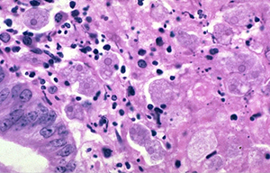Formes chroniques en l’absence de traitement : Douleurs abdominales, Diarrhée, (les colites post amibiennes sont les conséquences d’une fibrose de la muqueuse colique irréversible à tout traitement.)

On observe aussi une invasion de la muqueuse intestinale par des formes végétatives hématophages

Complications :

* la plus fréquente = **Amibiase hépatique**
  + **Toujours au décours d’une amibiase intestinale**, qui peut être passée inaperçue
  + Peut sembler primitive
  + **Consécutive au passage sanguin de formes hématophages**

**2 stades** :

|  |  |
| --- | --- |
| Hépatite amibienne présuppurative : | Abcès amibien |
| * **début brutal** * **douleur hypochondre droit en bretelle** * **hépatomégalie** * **fièvre 38 39°** * altération de l’état général | * altération de l’état général * grande oscillation de température * VS élevée * hyperleucocytose à polynucléaires neutrophiles * hépatomégalie * syndrome pulmonaire base droite |

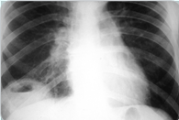

* Examens complémentaires pour l’abcès amibien :
* **Radio : image en dôme, en brioche**
* **Echographie : zone hypoéchogène**
* **Tomodensitométrie : zones hypodenses parenchymateuses**
* **Ponction : pus chocolat sans amibe**
* **Bonne évolution sous traitement**

Les autres manifestations cliniques de l’amibiase rares sont:

* Amoebome = pseudotumeur parasitaire du colon (caecum ou sigmoïde). Rare
* Amibiase pulmonaire, cérébrale, cutanée (autour d’anus ou cicatrices opératoires) : localisations peu fréquentes

Diagnostic biologique de l’amibiase :

**Pas d’hyperEosinophilie car c’est un protozoaire ! (augmente avec les helminthes)**

* Amibiase intestinale **: Examen parasitologique des selles** fraîchement émises sans conservateur (pas de charbon, Bismuth, huile….) et **recherche des formes végétatives et des kystes**. Impossible de différencier *E. histolytica* et *E. dispar* (identification moléculaire nécessaire) avec la présence éventuelle de formes végétatives hématophages
* Amibiase extra-intestinale: **Sérologie +++ en urgence** car l’examen de selle peut être négatif !

Traitement :

* Amoebicides de contact : tiliquinol + tilbroquinol (Intétrix®)
* Amoebicides tissulaires : dérivés imidazolés ( pour tuer directement dans les tissus)
  + Métronidazole (Flagyl®)
  + Tinidazole (Fasigyne®)
  + Secnidazole (Flagentyl®)
* Ponction de l’abcès hépatique

Prévention : Hygiène individuelle et collective

1. Giardose

* C’est une protozoose intestinale liée à un parasite flagellé, *Giardia duodenalis ou intestinalis*( c’est le même parasite)
* Parasitose cosmopolite fréquente, plus fréquente que l’amibiase
* Contamination par ingestion d’eau ou d’aliments contaminés par des kystes
* Contamination « directe » (mains sales),
* Epidémies familiales

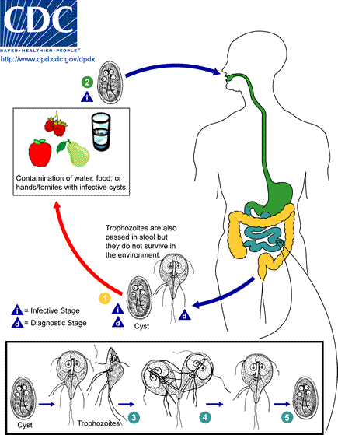Cycle :

* Multiplication extracellulaire asexuée sous forme végétative, mobile (taille: 10-20 microns)
* Se développe surtout dans l’Intestin grêle dans le duodénum et la 1ère partie du jéjunum
* Formation de kystes (8 à 10 microns, forme ovalaire) éliminés dans les selles et directement contaminant
* Emission dans les selles de formes végétatives et de kystes directement contaminants

Clinique : elle peut être asymptomatique mais se présente souvent sous forme de diarrhée, douleurs abdominales mais sans localisation extra digestive

Prévalence :

1,3% dans la population française( parasite intestinal le plus fréquent)

4,9% chez l’enfant (crèche)

Epidémiologie : endémique + épidémique (crèches, collectivités, épidémies familiales)

Diagnostic : Examen parasitologique des selles : mise en évidence des kystes et des formes végétatives

Traitement : dérivés imidazolés : tinidazole ou secnidazole métronidazole,

1. Coccidioses intestinales (sporozoaires)

Elles sont dues à la présence dans la muqueuse de l’intestin grêle de coccidies (protozoaires appartenant à l’embranchement des Apicomplexa) Elles ont de fortes répercutions hydro-éléctriques

*Cryptosporidium* et *Cystoisospora belli* sont redoutables chez les immunodéprimés.

1. Cryptosporidiose

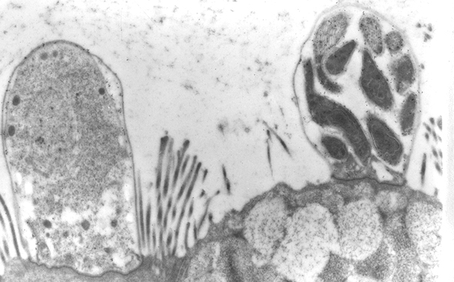

* Protozaire intestinal
* **Multiplication intracellulaire** **asexuée et sexuée** à la surface des entérocytes et sont appendus à la lumière intestinale
* Emission **d’oocystes directement contaminants**

Contamination : par ingestion d’oocystes (contenant 4 sporozoïtes) directement infestants par l’intermédiaire des mains, de l’eau, d’aliments souillés (+ rarement par inhalation)

Espèces :

•Cryptosporidium parvum (zoonose chez l homme et les bovins)

• C. hominisa (~ strictement humain) Autres espèces : C. felis chat, C. canis chien, C. meleagridis oiseau, C.muris souris…

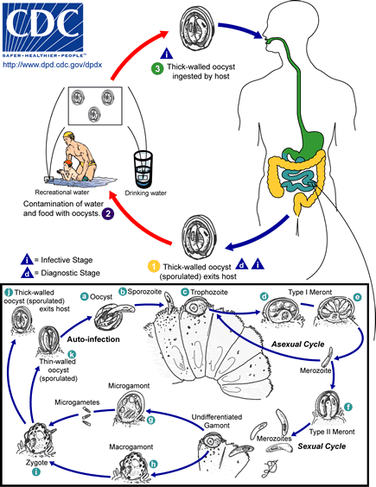Cycle :

Il commence par un cycle asexué avec des **trophozoites** qui vont se multiplier et donner naissance à des **mérozoites** .

Ces derniers vont pouvoir secondairement entrer dans un cycle sexué avec un **gamont** qui va pouvoir se transformer soit en **macrogamete** pour femelle ou **en microgamete** pour le male.Il y aura ensuite fécondation et formation d’un **zygote**.

Il donnera des **oocystes**, contaminants pour le porteur et éliminés dans les selles pouvant alors contaminer un nouvel hôte.

Epidémiologie :

* Contamination de l’environnement par des oocystes. Rôle des animaux d’élevage +++
* Épidémies importantes dues à la contamination des ressources d’eau

Clinique :

**Sujet immunocompétent :**

* **Diarrhée** spontanément résolutive en 2 à 3 semaines
* Durée et gravité des symptômes plus marquées chez l’enfant et personne âgée
* Rares localisations extra digestives

**Sujet immunodéprimé (VIH+, greffé rénal…) :**

* Diarrhée chronique, malabsorption, cachexie
* Localisations biliaires

Prévalence : 0,3% dans la population française et 3% chez sujets VIH+

Diagnostic :

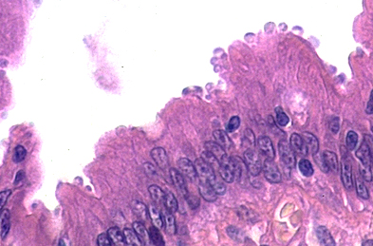

* Examen des selles par microscopie optique : mise en évidence des oocystes par coloration de Ziehl-Neelsen modifiée (si on veut qu’il soit rechercher le préciser sur la prescription)
* Histologique sur la muqueuse intestinale
* Par PCR

Identification spécifique : PCR-RFLP, séquençage

Traitement :

* Nitazoxanide, paromomycine : efficacité partielle
* Reconstitution immunitaire +++ surtout chez les immunodéprimés

Prévention de la cryptosporidiose chez l'immunodéprimé :

* Chimioprophylaxie : Non justifiée car peu efficace
* **Reconstitution immunitaire :** Très forte diminution de la prévalence de la cryptosporidiose chez les patients VIH+ depuis 1996
* Prévention de la primo-infection :
* Prévention collective par la **protection des ressources** (eau, aliments)
* Prévention individuelle par **recommandations hygiéno-diététiques**

Principales épidémies de cryptosporidioses dues à l'eau de boisson :

La plus importante celle de Milwaukee aux USA due à la contamination d’un réservoir d’eau par des selles humaines où il y a eu 403 000 personne contaminées.

Il y a eu aussi des cas de contaminations de moules par *Cryptosporidium* en Espagne retrouvés au niveau des estuaires.

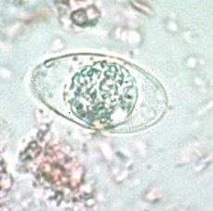

1. Isosporose à *Cystoisospora belli (*Coccidiose intestinale)

Multiplication **intracellulaire** et émission d’oocystes immatures

Clinique: Diarrhée aiguë et chronique

Epidémiologie: Endémique (zones tropicales) , pas une zoonose exclusivement humain

Diagnostic :Microscopie optique par coloration de Ziehl Nielsen

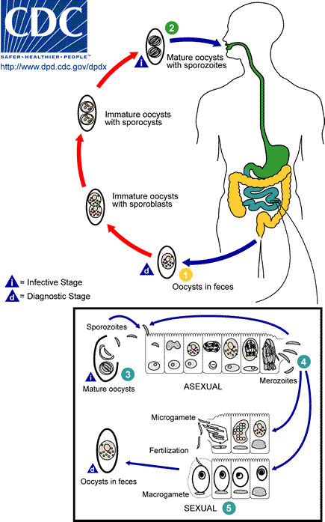Traitement: Cotrimoxazole, fluoroquinolones

Macrolides ?

Cycle :

* Contamination par ingestion d’oocystes matures libérant 2 sporocystes contenant chacun 4 sporozoïtes
* **Schizogonie**:Au niveau intestinal, il y a une multiplication asexuée où un trophozoïte va donner naissance à un schizonte contenant de nombreux mérozoïtes
* Puis, **Gamogonie** : une multiplication sexuée: les gamétocytes mâles et femelles vont féconder et donner un oocyste qui va être émis dans les selles et maturer dans le milieu extérieur

1. Sarcocystose à *Sarcocystis hominis*

* Parasite hétéroxène qui a besoin de 2 hôtes différents :
* **Schizogonie** chez le bœuf ou le porc (hôtes intermédiaires)

→multiplication asexuée aboutissant à la production de mérozoïtes dans le tissu musculaire qui va être mangé par l’homme

* 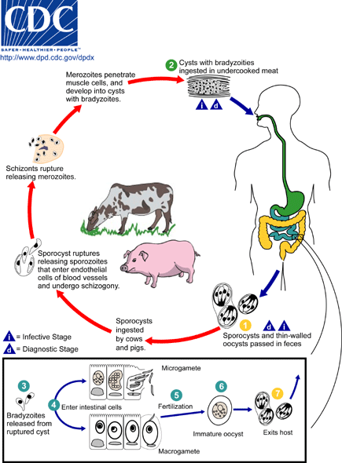 et si cette viande est insuffisamment cuite cela va entrainer une **gamogonie** chez l’homme (hôte définitif)

→ oocyste subit une maturation complète dans l’intestin avec 2 sporocystes infestants (contenant chacun 4 sporozoïtes) émis dans les selles

**Affection cosmopolite** en général **très peu pathogène**

* Clinique : **asymptomatique** sauf terrain fragilisé
* Diagnostic : présence de sporocystes dans les selles et pas d’oocyste
* Traitement (dans les cas graves) : cf. isosporosose

1. Cyclosporose à *Cyclospora cayetanensis*

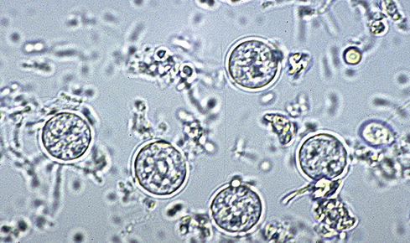

Coccidiose intestinale Multiplication intracellulaire avec émission d’oocystes dans les selles

Clinique : Diarrhées explosives et aqueuses ± douleurs abdominales, myalgies, céphalées, fébricule.

Pas de localisation extra-digestive.

Diagnostic : Microscopie optique ou microscope à fluorescence avec une auto fluorescence des oocystes

Epidémiologie : Endémique + épidémique dues à la consommation de fruits

Survient souvent au **retour d’un voyage en pays chaud**, éventuellement Zoonose ?

Répartition géographique : Asie du Sud-Est, Amérique du Nord et du Sud, Afrique, Europe

Traitement :

Cotrimoxazole, fluoroquinolones

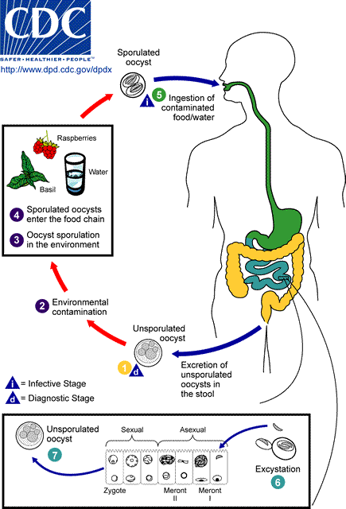Cycle :

* Après maturation dans le milieu extérieur, les oocystes renferment 2 sporocystes contenant chacun 2 sporozoïtes .
* Contamination par eau ou fruits

Conclusion :

|  |  |
| --- | --- |
| Diarrhées parasitaires chez patient immunocompétent | Parasites digestifs chez l’immunodéprimé |
| * la *Giardia duodenalis (*La plus fréquente) * *Cryptosporidies* * *Cyclospora* | * Cryptosporidies * Microsporidies * *Isospora belli* |